河南省医师协会
Henan Provincial Medical Doctor Association

豫医协函〔2018〕6号
关于召开中美国际妇科病理诊断培训班
暨2018年河南省医师协会病理医师分会年会
的通知

各有关医疗卫生单位：
为交流妇科病理诊断最新进展，加强学科间的交流与合作，河南省人民医院病理科将于2018年4月26日至4月28日在郑州举办中美国际妇科病理诊断培训班暨河南省病理医师年会，届时邀请国际及国内知名专家就女性生殖系统病理诊断领域中常见的陷阱及最新进展做专题报告，并对宫颈细胞学诊断中的难点进行解惑，欢迎各级医院病理科、妇科及肿瘤科医生踊跃参加。
一、会议时间及地点
报到时间：2018年4月26日14:00-20:00
会议地点：盛世民航大酒店（郑州市金水路与东明路交叉口西北角）
会议时间：2018年4月26日—28日
（1）4月26日14：00—20：00在酒店一楼大厅报到；
（2）4月26日18：00召开河南省医师协会第四届病理医师分会委员会工作会议，请第四届全体委员务必按时到会参会；
（3）4月27日-28日学术交流及专题讲座。
二、参加人员
1、各级医院的病理、妇科、肿瘤及相关科室的医护人员。
2、 同志为河南省医师协会第四届病理医师分会委员，请务必到会。
3、请各委员积极组织本地区、本单位人员参会。
三、会议内容
会议期间将邀请国内外知名专家做专题讲座，并就当前病理学科发展问题和妇科疾病进行深入讨论（具体内容附后）。
四、会议须知
（一）2018年4月26日18:00召开第四届病理医师分会委员工作会议，全体委员请务必准时参会。
（二）此次会议为2018年国家级继续医学教育项目,会后将颁发继续医学教育Ⅰ类学分10分。
（三）报到会务费550元(含注册费、资料费、餐费)；办理住宿者请携带身份证，费用回单位报销。
五、联系方式
河南省医师协会 吕纪贻 18339911771
河南省人民医院 张 雷 15038074256
酒店服务台电话： 0371-65781111
六、乘车路线：
1、郑州东站（高铁站）：（1）乘坐地铁1号线至燕庄站下车，C出口或D出口出站，向西150米路北。（2）乘坐公交916路至金水路东明路站下车即到。
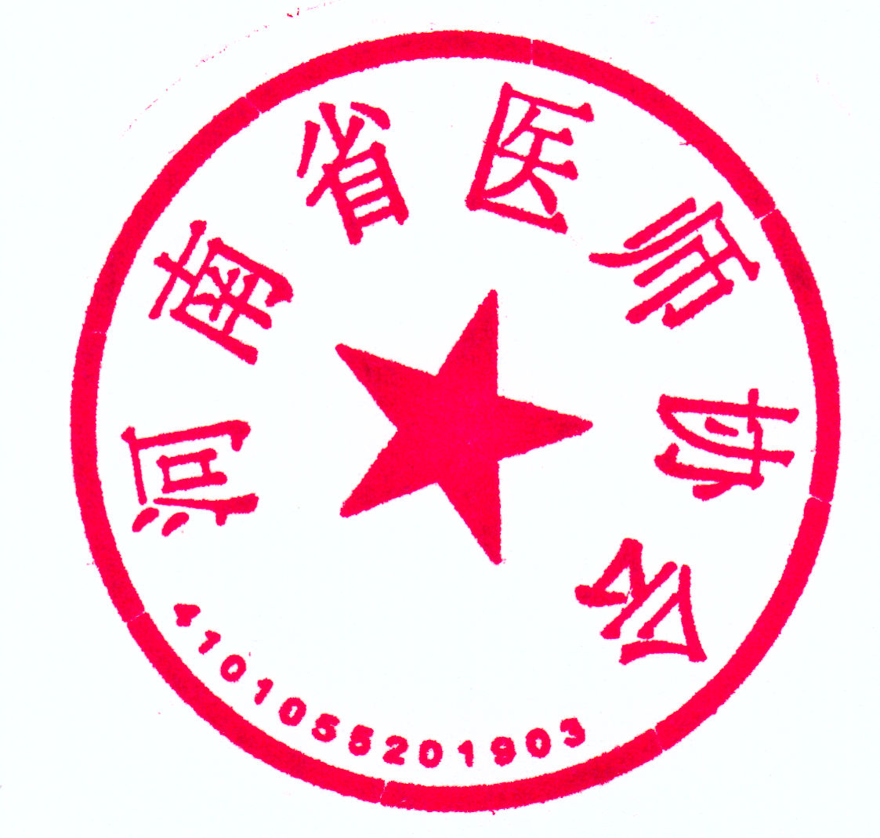
2、郑州新郑机场：乘坐民航酒店大巴至民航酒店线路车即到。
3、郑州火车站：西广场出站，乘坐地铁1号线至燕庄站下车，C出口或D出口出站，向西150米路北。

2018年2月23日

国外专家专题内容：

1、少见疑难子宫平滑肌肿瘤病理学
2、卵巢黏液性肿瘤病理学
3、卵巢性索间质肿瘤：回顾和进展
4、子宫体假癌样病变和假肿瘤的诊断
5、子宫内膜肿瘤：日常工作中常见难题
6、子宫颈腺体肿瘤的部分诊断难题
7、宫颈细胞学诊断难题之一
8、宫颈细胞学诊断难题之二

国内专家专题内容：

1、卵巢子宫内膜样及透明细胞肿瘤的病理诊断 北大人民医院病理科沈丹华教授
2、卵巢单胚层畸胎瘤和源自皮样囊肿的体细胞型肿瘤 西京医院病理科张静教授
3、子宫平滑肌肿瘤的病理诊断 沈阳军区总医院病理科姜彦多教授
4、女性生殖道淋巴组织增殖性疾病的病理诊断 郑州大学一附院病理科李文才教授
5、II型子宫内膜癌的病理诊断 河南省人民医院病理科孔令非教授

国外专家简介：

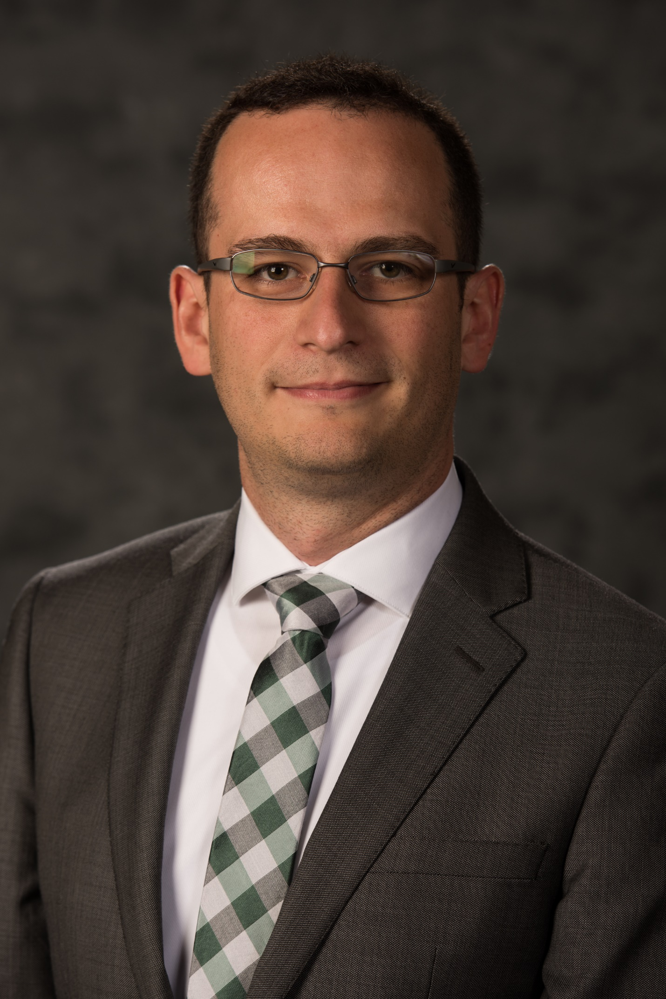

Carlos Parra-Herran教授在哥伦比亚国立大学完成医学训练，随后在迈阿密大学杰克逊纪念医院完成住院医师培训，在哈佛医学院布里格姆妇女医院和多伦多大学新宁医院健康科学中心(SHSC)完成亚专科培训。他目前在SHSC担任妇科病理学医师，为妇科肿瘤科和产科服务，两者均为加拿大同类科室中最大和最复杂的科室。他的学术活动集中在临床和转化病理学研究以及医学教育。Parra-Herran博士曾为加拿大病理医师协会（CAP-ACP）和美加病理学会服务。他目前担任CAP-ACP妇科病理学兴趣小组的主任，积极提升全国的妇科病理专业水平。他也为pathologyoutlines.com编辑委员会工作，负责妇科病理学的新内容。Parra Herran博士出版了几十篇同行评审的文章和书籍章节。他在妇科病理领域的主要贡献是：1）子宫黏液样肿瘤的临床病理特征；2）鉴定免疫组化标记物用于子宫内膜间质肿瘤和卵巢粘液性肿瘤的诊断；3）提升了最近提出的宫颈腺癌分类系统的诊断重复性，并加以推广；4）提升了卵巢子宫内膜样癌的诊断准确性。
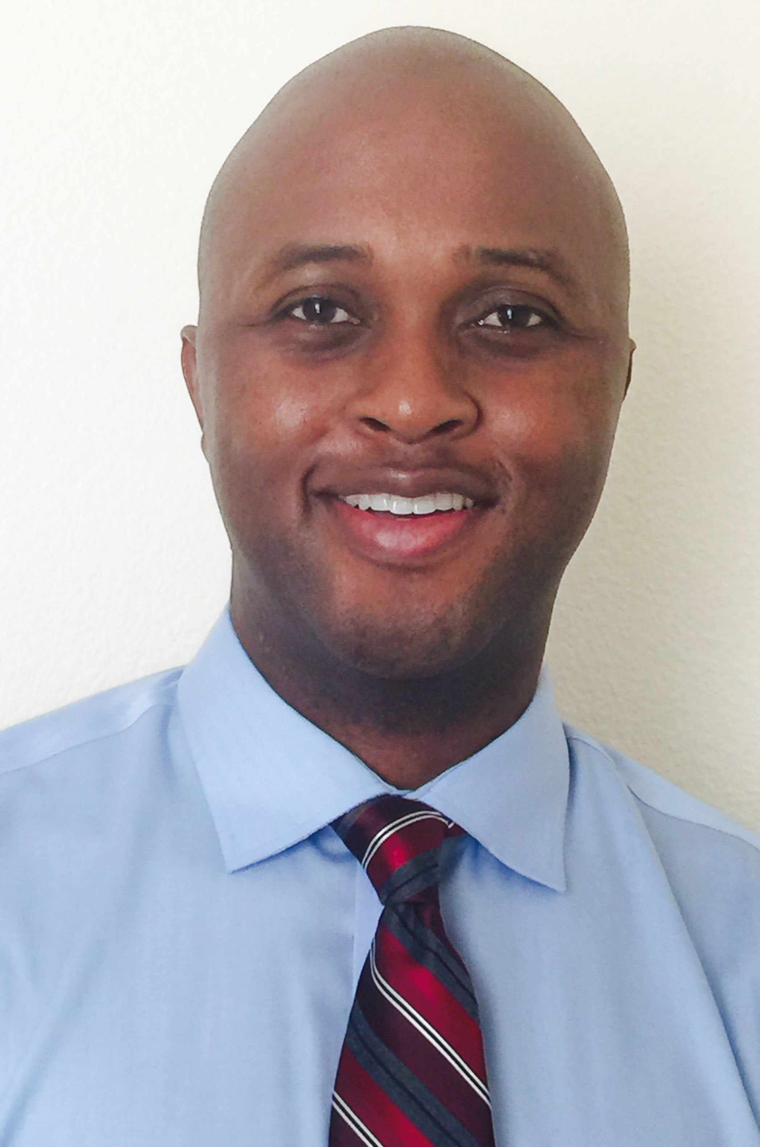

Oluwole Fadare博士是加州大学圣地亚哥医学院病理学教授，并在加州大学圣地亚哥医学中心从事妇科病理学。 他在霍华德大学医学院医学院获得医学学位，并在耶鲁大学医学院完成了妇科和乳腺病理学培训。Fadare博士发表了大量论文，举办过多次讲学，内容涉及妇科病理的各个方面。他还多次在妇科病理学会议上进行专题讲座。 他曾担任Expert Review of Obstetrics and Gynecology的前任副主编，目前担任多个期刊的编委，包括：Human Pathology, International Journal of Gynecologic Pathology, Advances in Anatomic Pathology, Archives of Medical Research, Archives of Pathology and Laboratory Medicine等杂志编委。他的研究方向是妇科肿瘤病理学，重点是子宫内膜癌。
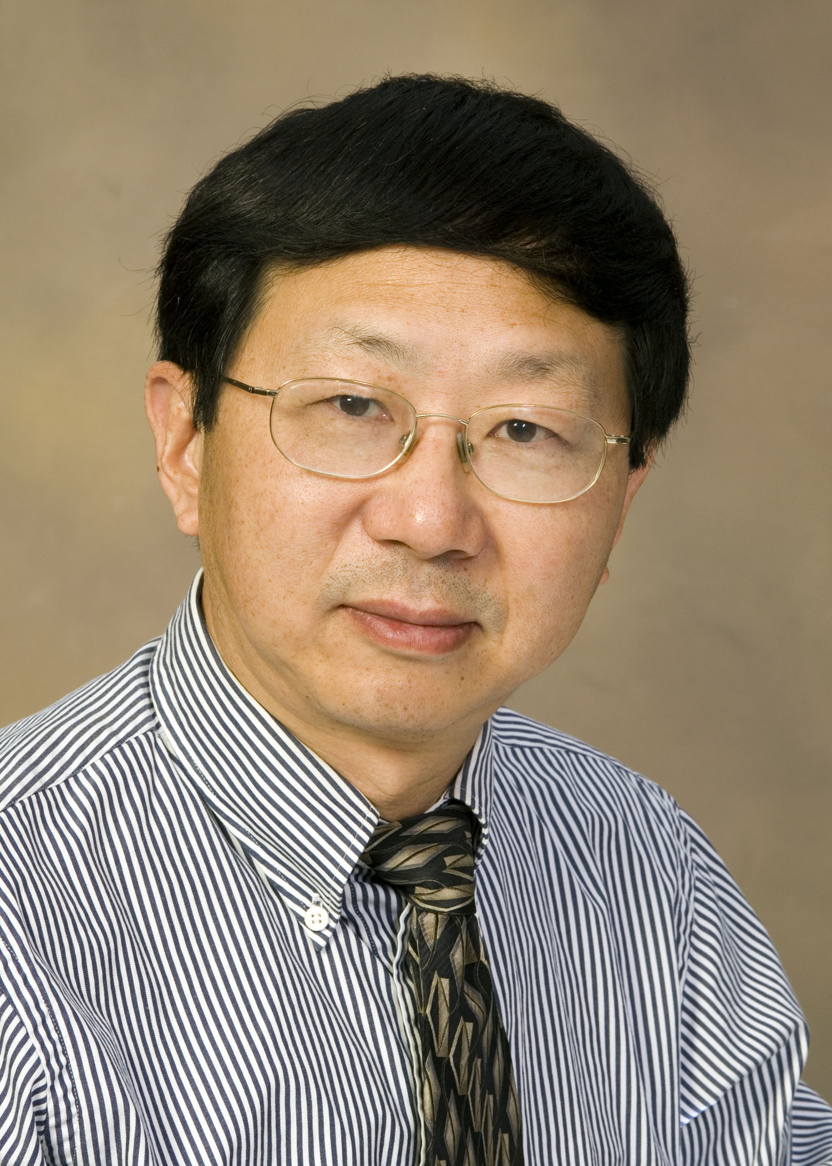

Wenxin Zheng (郑文新,字舜彰)教授系美国西南医学中心病理学和妇产科学的终身教授、Mark and Jane Gibson 冠名杰出教授、妇科病理主任，是世界著名的妇科病理学家，曾荣获“全美百名顶尖医生”称号，同时为中国教育部授予的“海外名师”。郑教授先后在专业领域影响较大的杂志上发表论文180余篇，著有《妇产科病理学》等数部权威专著，任《美国妇产科临床与实验杂志》共同主编及任多家SCI收录杂志编委。郑教授1986年赴美，从事妇科肿瘤发病及防治研究30余年，有着丰富的临床、科研经验和独到见解，他长期致力于研究子宫内膜浆液性癌发生发展及其癌前病变的界定，已在领域内获得世界妇科肿瘤和病理界的广泛认可。同时郑教授还在卵巢浆液性癌的输卵管起源和卵巢内异症的细胞起源及其初始内异症的定义作出了许多原创性贡献。从2005年始，郑教授先后帮助山东大学齐鲁医院和复旦大学肿瘤医院、开展了妇科肿瘤多学科综合治疗模式，为国内妇科肿瘤规范化治疗作出了贡献。郑教授还作为妇产科病理资深专家和顾问，会诊及咨询范围覆盖全美、中国及世界多个国家和地区。除了培养病理住院医生和妇科病理专科医生外，郑教授与国外妇科肿瘤专家一起培训了多名中国和其他国家妇科肿瘤和妇科病理医生。
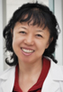

Shirley Xiao Yan博士是美国德克萨斯大学西南医学中心的病理医师和副教授。1982年她在河北医科大学获得医学学士学位。1988年她在湖南湘雅医科大学获得传染病硕士学位。在1994年之前她先后任职于长沙市传染病医院传染病内科、北京地坛医院传染病内科。1994-2003年她在美国犹他州西南医学中心进行医学研究。她先后在阿勒格尼总医院（2003-2005年）和贝勒大学医学中心（2005-2007年）完成病理住院医师培训。2008年她在哈内曼大学医院完成细胞病理学的进修培训。从那以后，她一直从事执业病理医师。

国内专家简介：

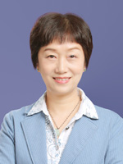

沈丹华，主任医师，教授，现担任北京大学人民医院病理科主任，中华医学会妇科肿瘤分会委员，中华医学会妇产科分会病理学组组长，中华医学会病理学分会女性生殖疾病学组副组长，中华医学会妇科肿瘤分会妇科病理及细胞学会诊中心专家组成员，卫计委宫颈癌筛查项目专家组成员，中国医师协会病理分会委员，中国妇产科医院联盟专家委员会委员，中国医药生物技术协会组织生物样本库分会委员，北京病理学会委员，北京医师协会病理医师分会委员，《中华病理学杂志》、《中华妇产科杂志》编委，《诊断病理学杂志》及《中国妇产科临床杂志》常委以及《国际妇科肿瘤杂志》中文版编委，《国际妇科肿瘤杂志》英文版审稿人，《中华医学杂志》，《中华普通外科杂志》特邀审稿专家。

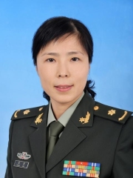

张静，空军军医大学病理学与病理生理学教研室暨西京医院病理科教授、博士研究生导师。2010.10-2012.04赴美国德州大学MD安德森癌症中心病理系进修泌尿及男性生殖、妇科肿瘤病理诊断并从事卵巢癌相关研究，2014.06-2014.09 赴香港中文大学威尔斯亲王医院病理解剖及细胞学系进修肾活检病理诊断。以第一负责人承担4项国家自然科学基金项目，参与6项国家、军队及陕西省自然科学基金及1项国家发明专利，参与获得陕西省科学技术二等奖1项、校级优秀教学成果/教材二等奖2项及三等奖1项。发表SCI论文30余篇，参编或参译《临床病理学》、《WHO泌尿系统及男性生殖器官肿瘤病理学和遗传学》、《免疫细胞(组织)化学和分子病理学技术》等7部专著。现担任陕西省抗癌协会癌症康复与姑息治疗专业委员会副主任委员、中华医学会病理学分会女性生殖学组委员、中国优生科学协会阴道镜及宫颈病理学分会委员、中国人民解放军病理学专业委员会分子病理学专业委员会委员、西安市病理学分会及病理诊断学组委员等。

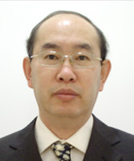

姜彦多，解放军第202医院病理科主任，医学博士，主任医师，教授，硕士生导师。现任中华医学会妇产科分会妇产科病理学组副组长、中华医学会妇科肿瘤分会妇科病理及细胞学会诊中心专家组成员、中华医学会病理学分会女性生殖系统疾病病理学组委员、中华医学会病理学分会儿科病理学组委员、全军病理专业委员会委员、辽宁省病理学会副主任委员、辽宁省抗癌协会理事、辽宁省医疗事故技术鉴定委员会委员、《诊断病理学杂志》编委。在Pathobiology等中外核心期刊上发表学术论文60余篇，参编专著《妇产科诊断病理学》、《妇科病理学》、《中国妇科肿瘤学》、《胰腺肿瘤学》等。获军队科技进步奖和医疗成果奖6项，辽宁省和沈阳市科技进步奖5项。

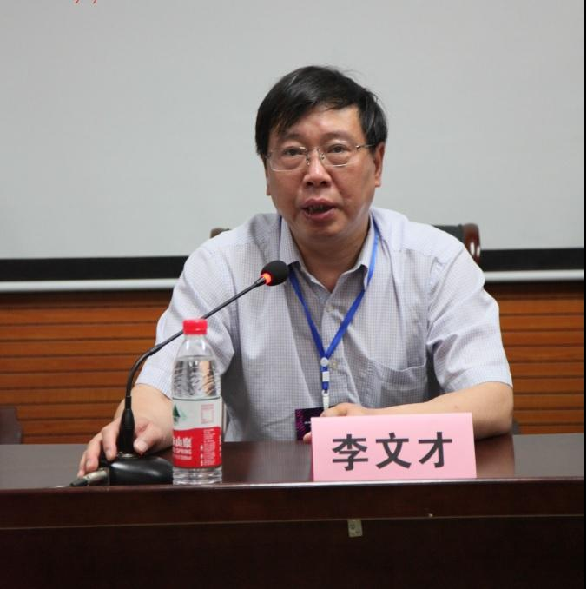

李文才，主任医师，教授，硕士生导师。现任郑州大学第一附属医院病理科和病理学教研室主任、医技医学部副主任，兼任中华医学会病理学分会常务常委、中国医师协会病理科医师分会委员、中国病理工作者委员会常务副主委、中国医学装备协会病理装备技术专委会常委、河南省医学会病理学分会主任委员、河南省医师协会病理医师分会副会长、河南省抗癌协会淋巴瘤专委会副主任委员、河南省司法厅法医病理鉴定专业委员会副主任委员、河南省保健委员会干部保健会诊专家、河南省医学会及河南省医师协会疑难病理会诊中心专家等。1987年河南医科大学医疗系本科毕业后留河南医科大学一附院病理科一直从事病理学诊断、教学和科研工作至今。1993年河南医科大学病理学专业硕士研究生毕业，2000年复旦大学上海医学院病理学专业博士研究生毕业。2003-2004年北京协和医院病理科专修病理诊断。积累了丰富的临床病理诊断工作经验，较擅长肿瘤，尤其是恶性淋巴瘤及肝脏疾病的病理诊断。主要从事淋巴瘤的分子病理学研究，发表学术论文40余篇，其中SCI收录1篇，主编《恶性淋巴瘤诊断与治疗学》等著作4部，承担科研课题4项，获科技成果奖4项，获国家发明专利1项。

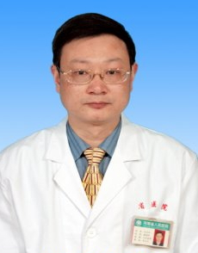

孔令非，医学博士，主任医师，教授，硕士生导师，现任河南省人民医院病理科主任，河南省病理质控中心主任，全国病理质控专家委员会委员，河南省医师协会病理医师分会会长，河南省医学会病理专业委员会第七，八届主任委员，中国医师协会病理科医师协会常务委员，中华医学会病理学专业委员会委员等职务。《临床与实验病理学杂志》常务编委，《中华病理学杂志》，《诊断病理学杂志》编委。主要从事外科病理诊断，肿瘤分子和免疫病理诊断及中枢神经系统肿瘤浸润性的研究，在淋巴造血系统肿瘤、妇科肿瘤、中枢神经系统肿瘤、乳腺肿瘤及甲状腺肿瘤等方面有较深入研究。共编写专著3本，发表论文80余篇，获省部级成果奖4项，获厅级成果奖8项。

